4.
17. So leben Kinder in Südamerika
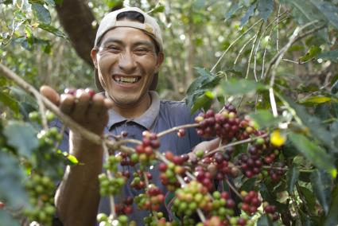
Kaffeebauer in Peru für Trans Fair Kaffee
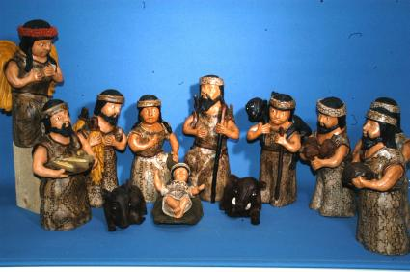
© Trans Fair e.V., C. Nusch, Pfarrbriefservice

Krippenfiguren aus Peru
© Völkerkundemuseum der Franziskaner Werl, Pfarrbriefservice
Karte
Gebärde Südamerika

